GITHUB. ВЫГРУЗКА ПРОЕКТА НА ОБЛАЧНУЮ ПЛАТФОРМУ. РАБОТА С ПРОЕКТОМ В КОМАНДЕ.

1. Созданный профиль на GitHub.

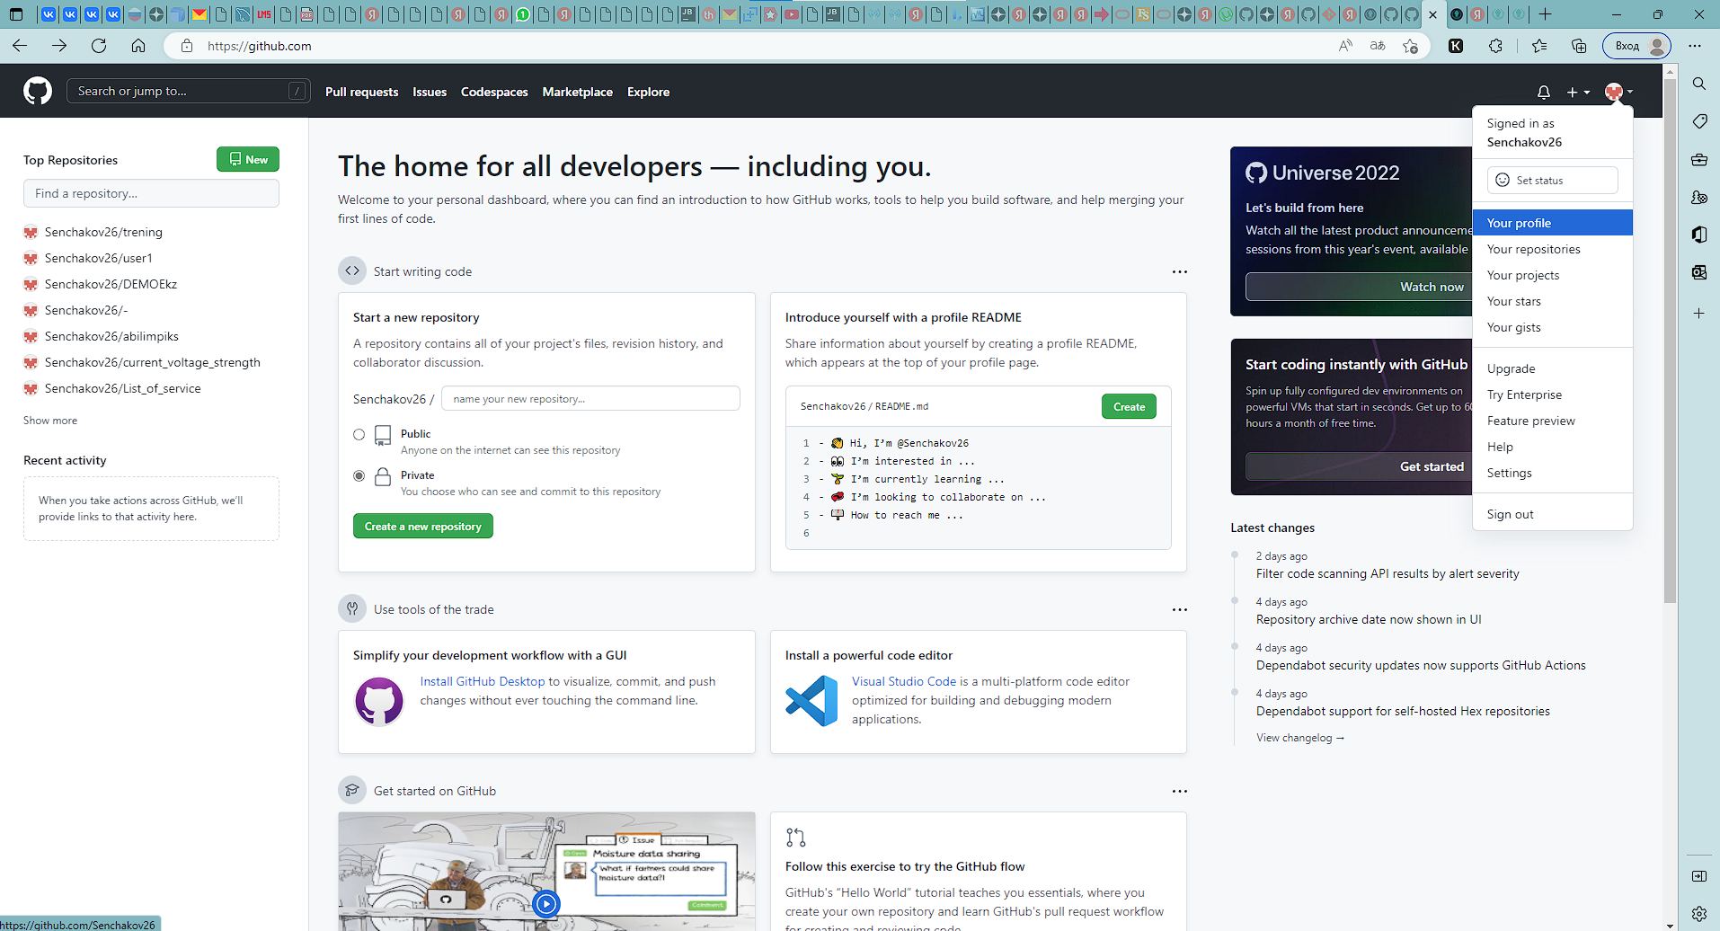

Рисунок 1.

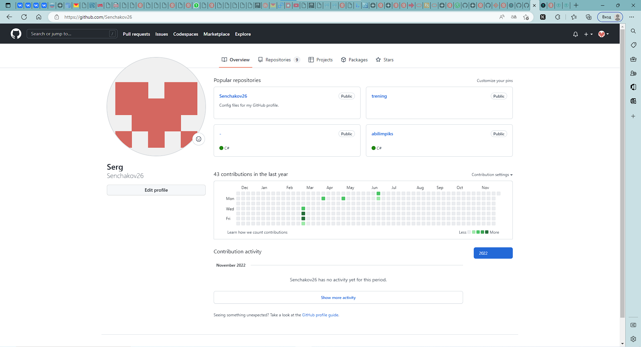

Рисунок 2.

1. Создание нового репозитория через платформу GitHub.

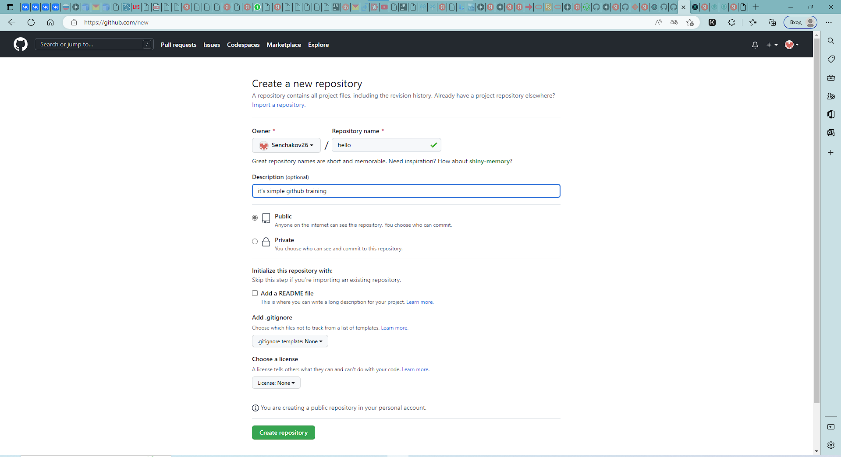

Рисунок 3.

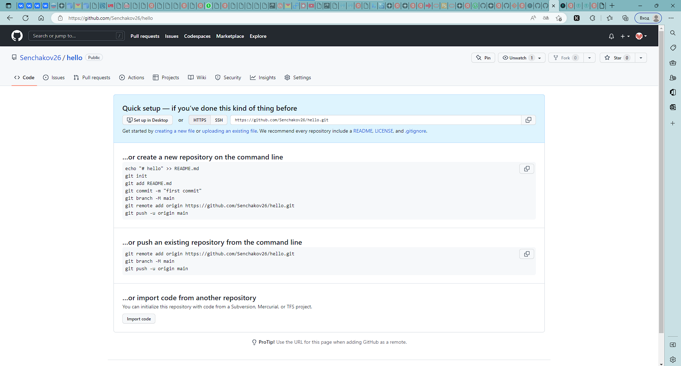

Рисунок 4.

1. Добавление удаленной ветки репозитория.

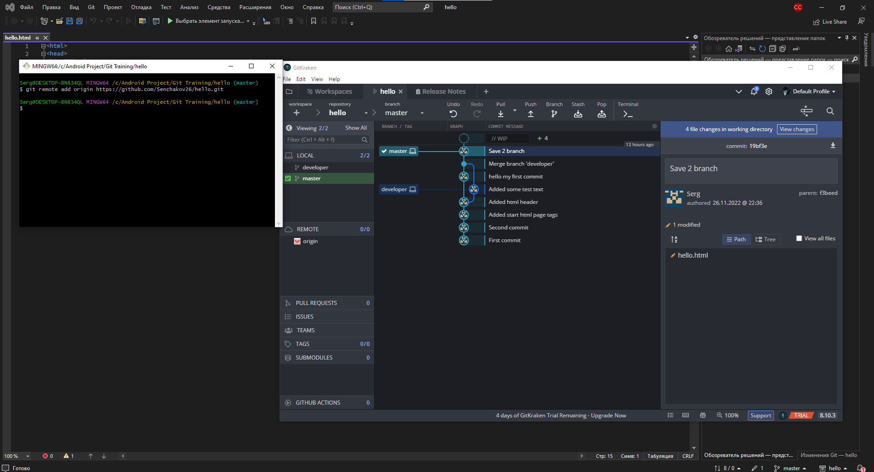

Рисунок 5.

1. Запись файла hello с изменениями на удалённую ветку репозитория GitHub origin.

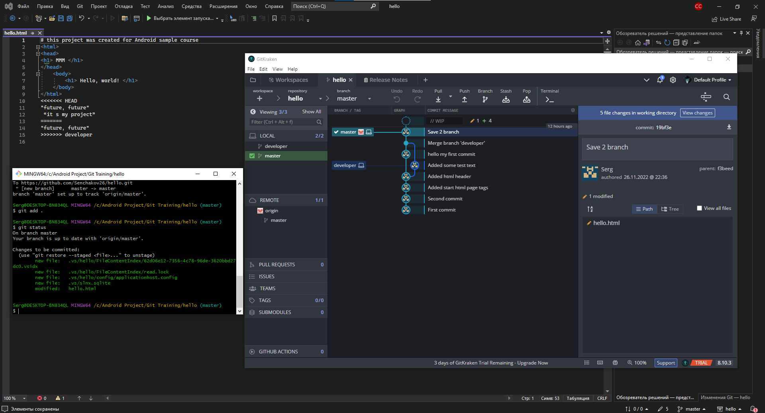

Рисунок 6.

1. Запушил файл hello в репозиторий.

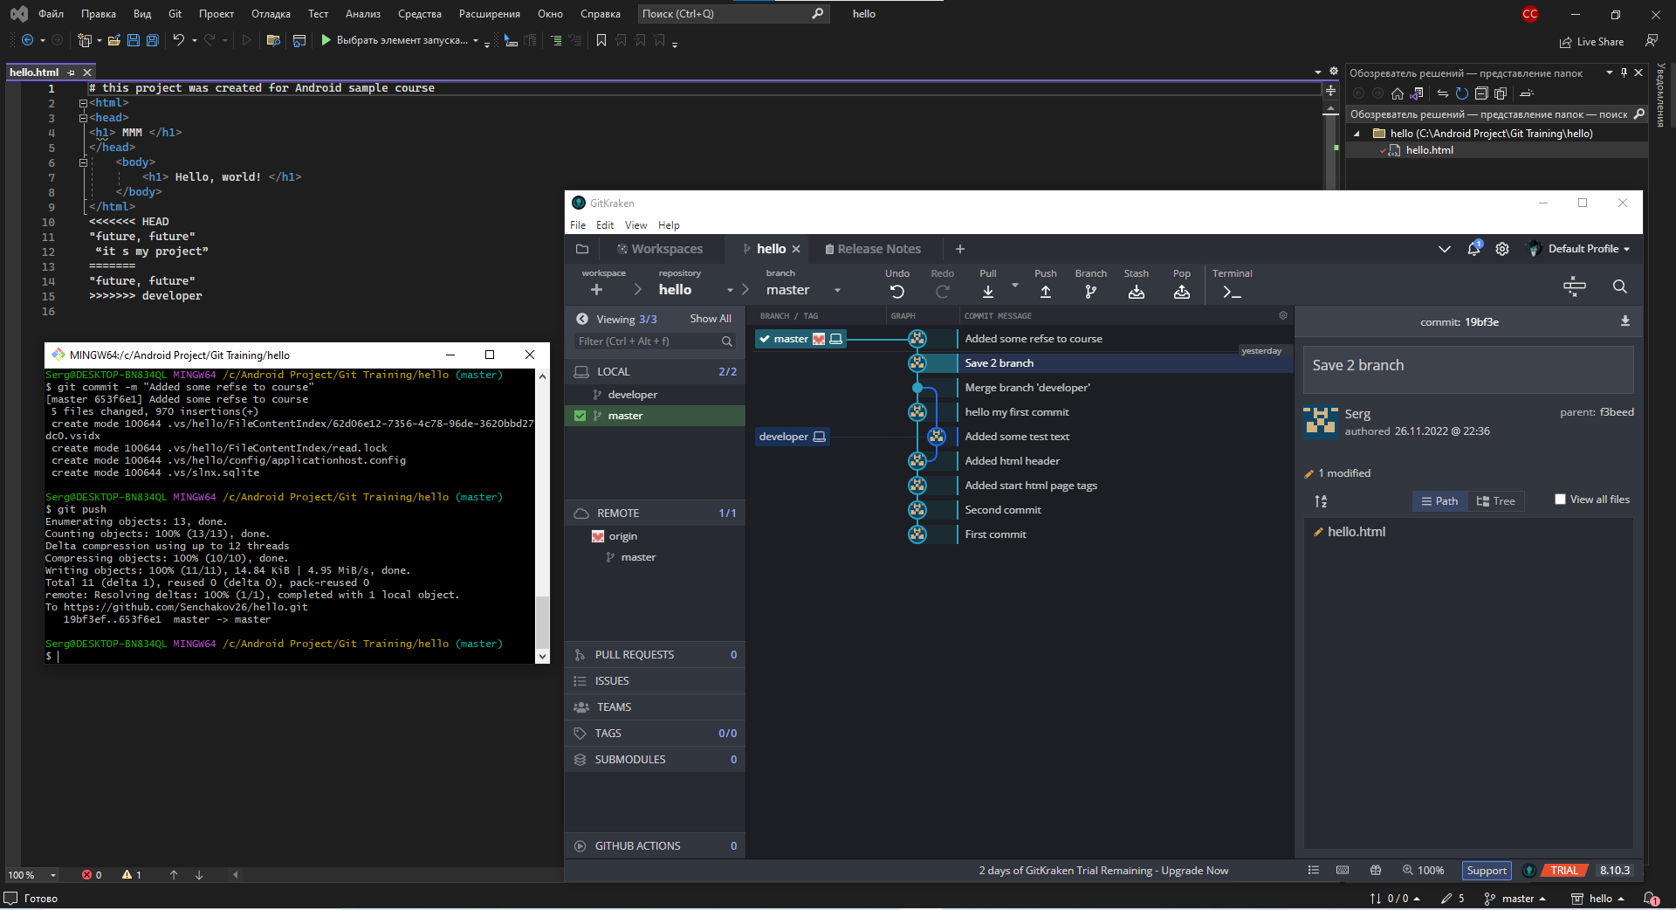

Рисунок 7.

Выгрузил файл.

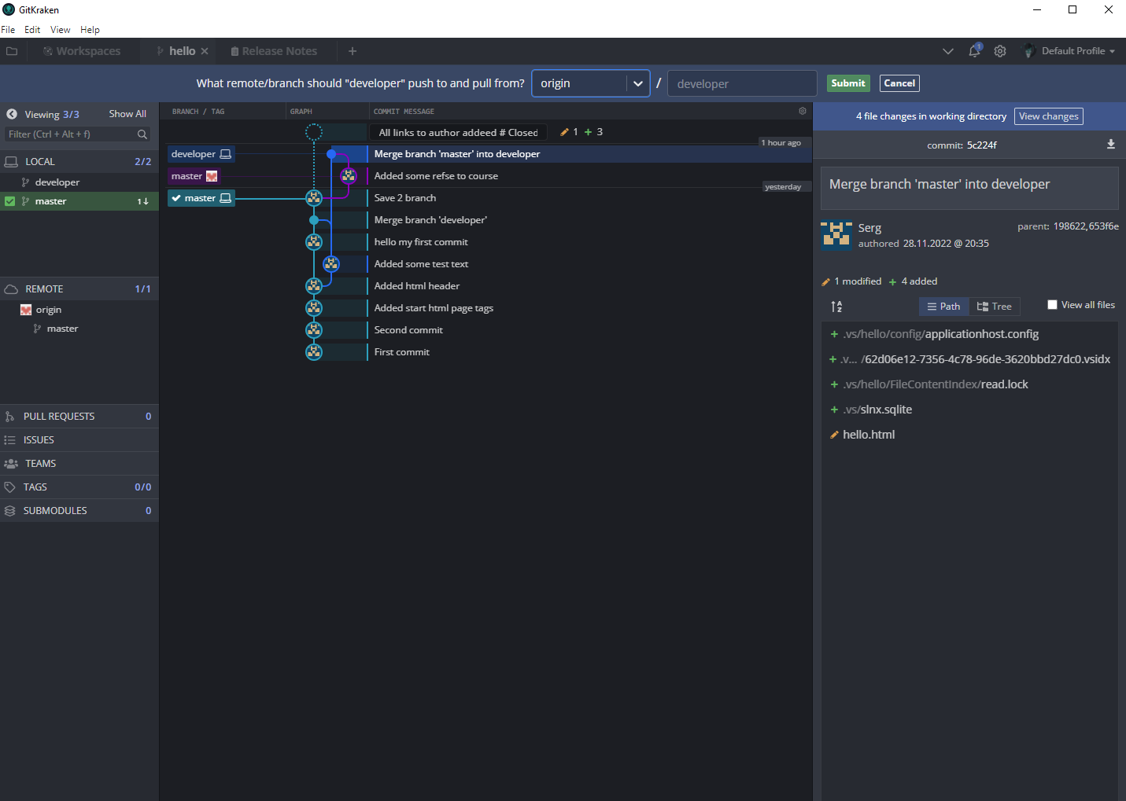

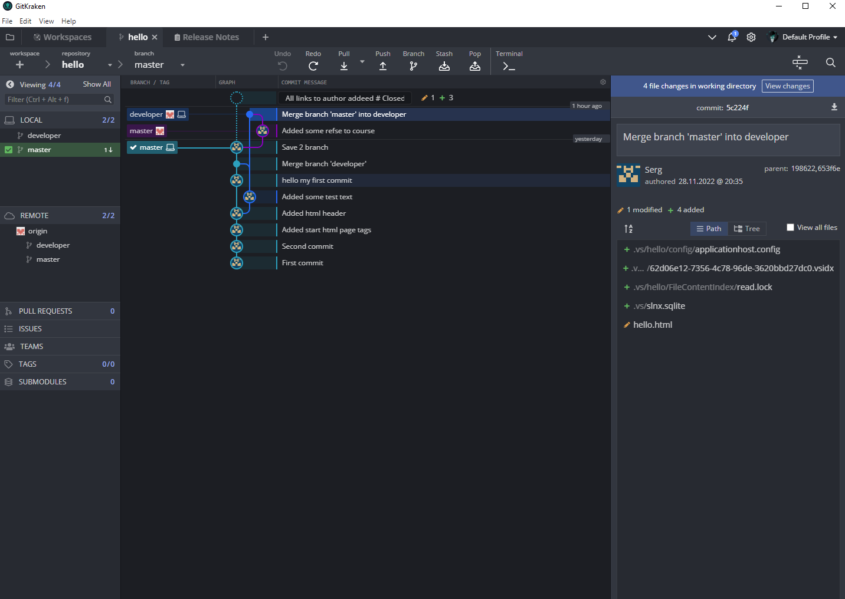

1. Объединение веток.

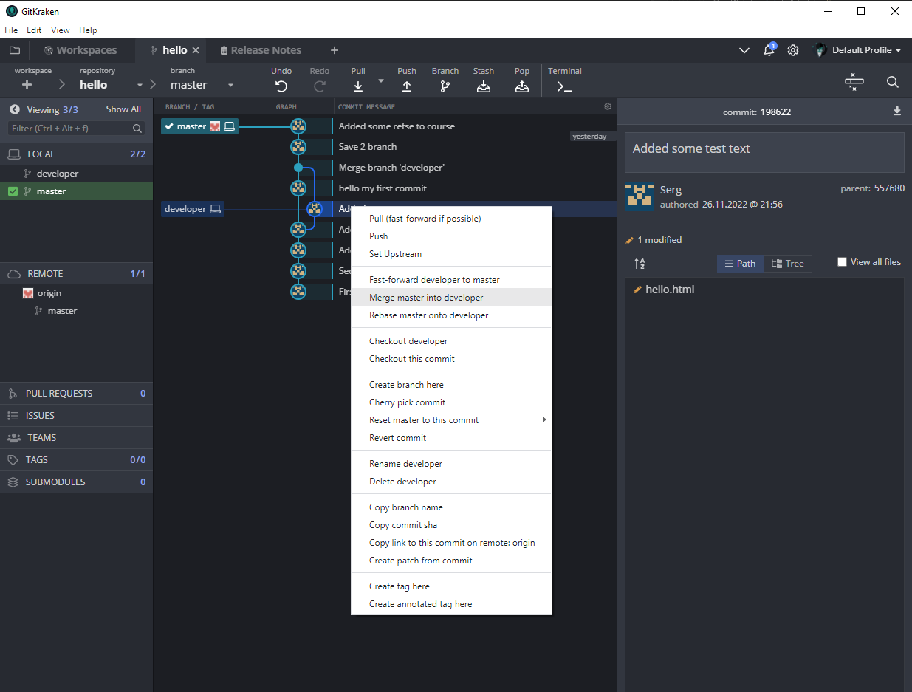

Рисунок 8.

В итоге объединились ветки.

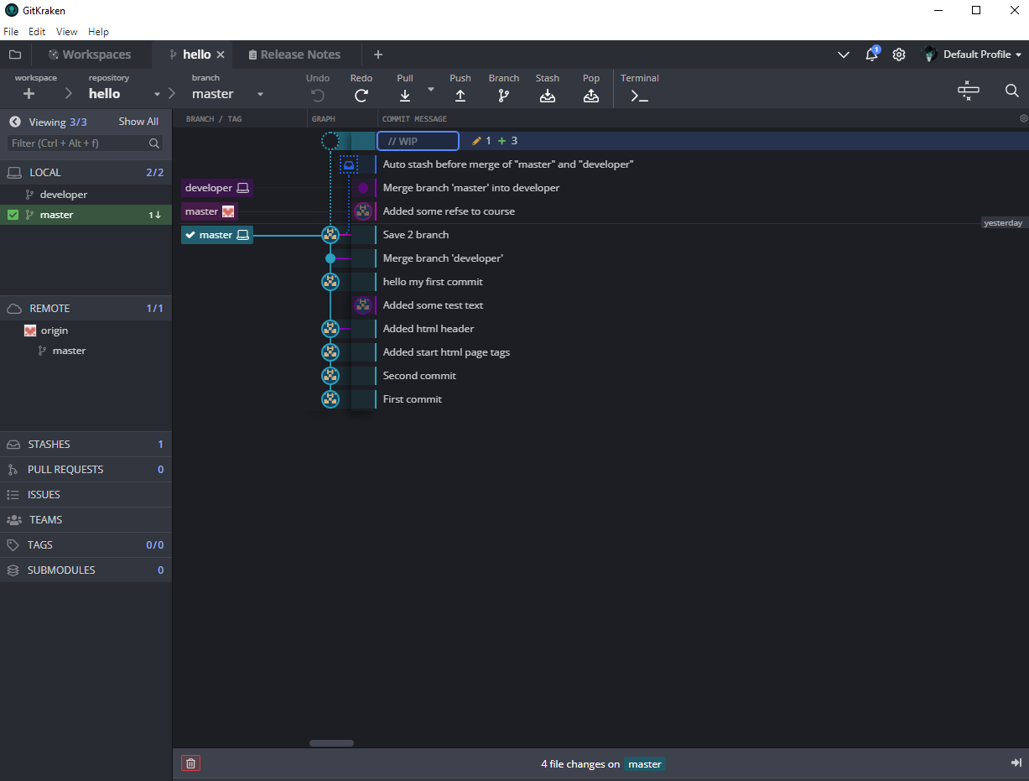

Рисунок 9.

1. Открыл вкладку issued и создал новое.

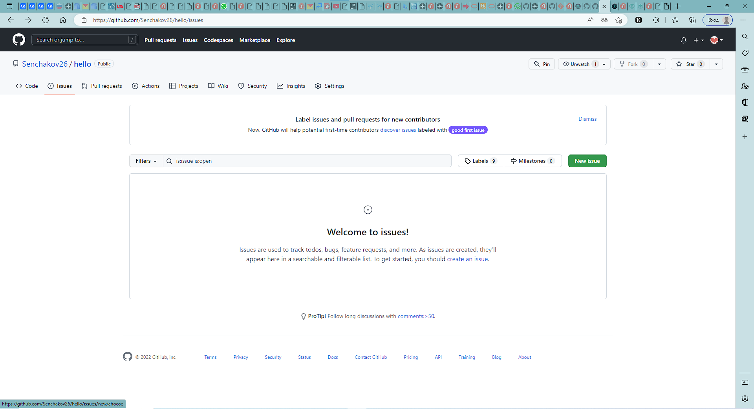

Рисунок 10.

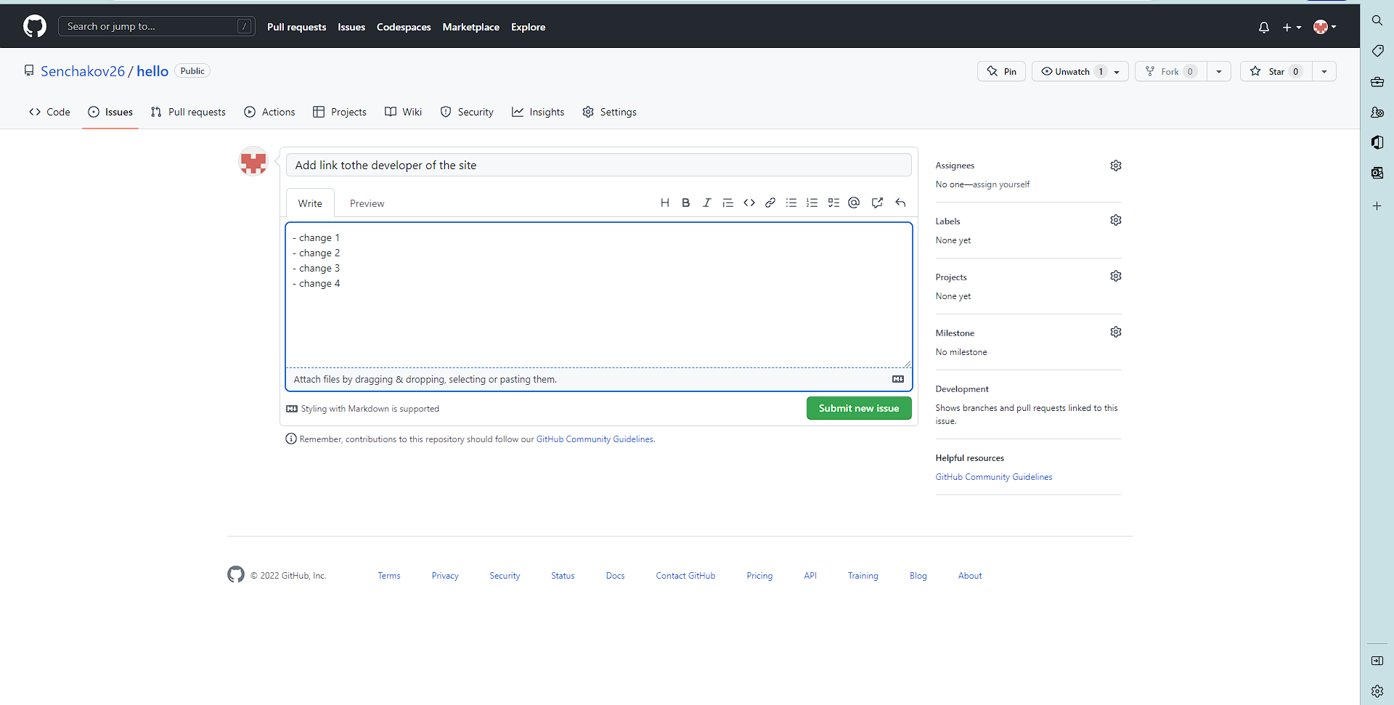

Рисунок 11.

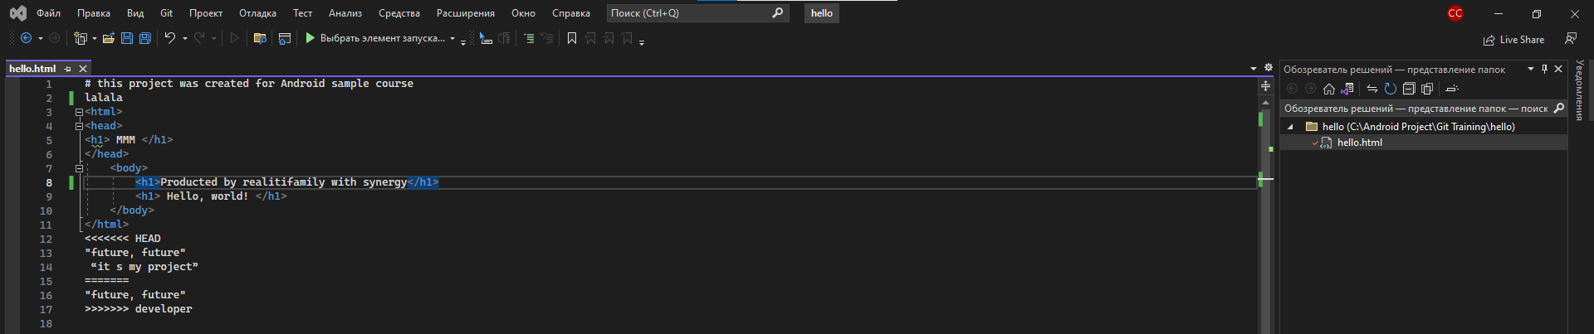

Рисунок 12.

1. Отправил на ветку, используя Git Kraken.

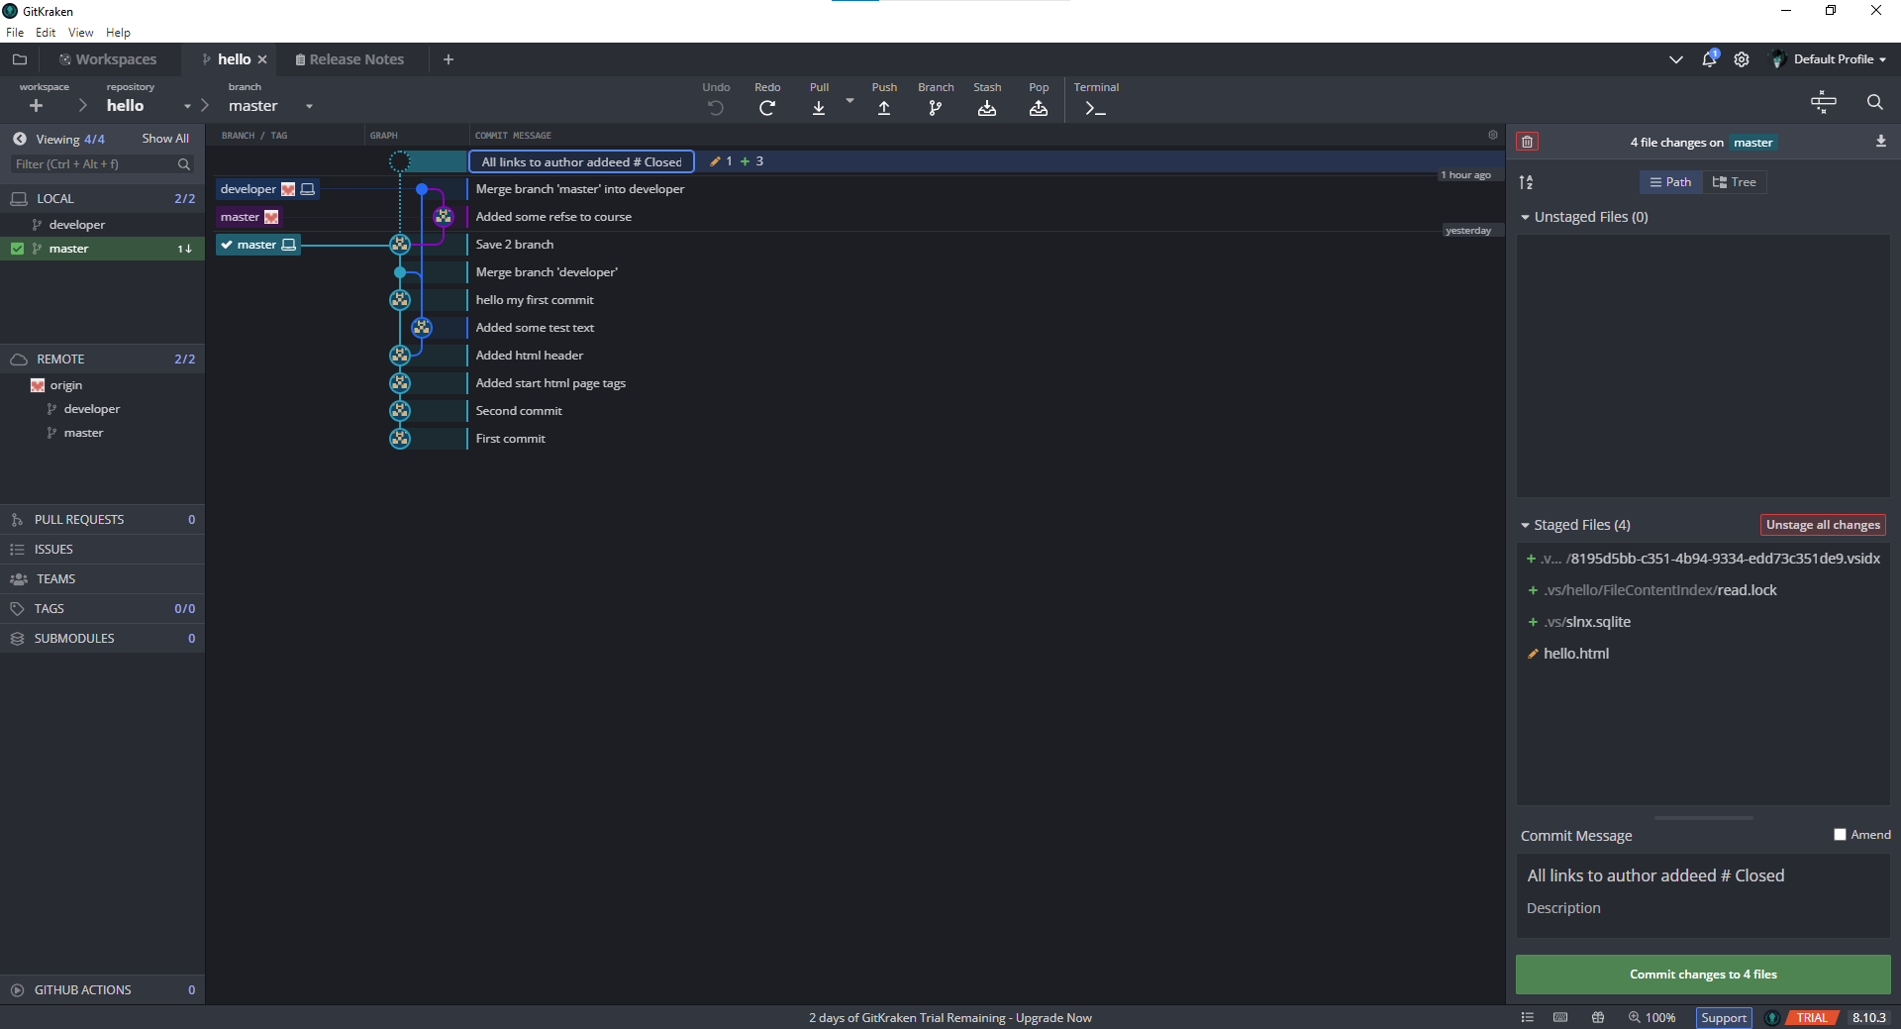

Рисунок 13.

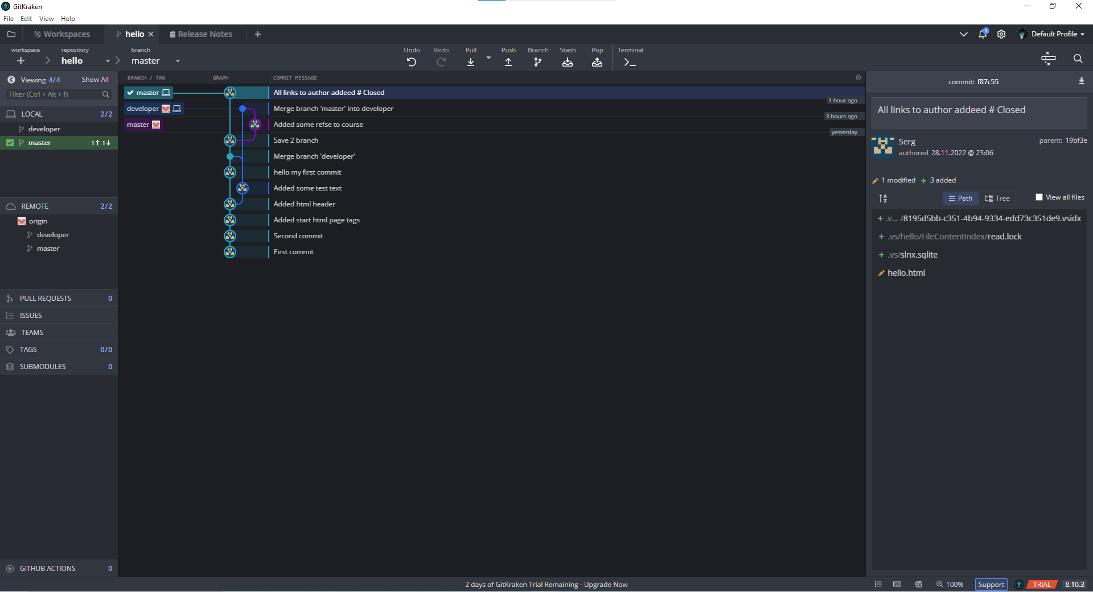

Рисунок 14.